

PROFESSIONAL SCHOOL OF COMPUTER SCIENCE

Computational Physics

Final project:

Simulating a space rocket

Teacher: Edgar Luis Pfuturi Huisa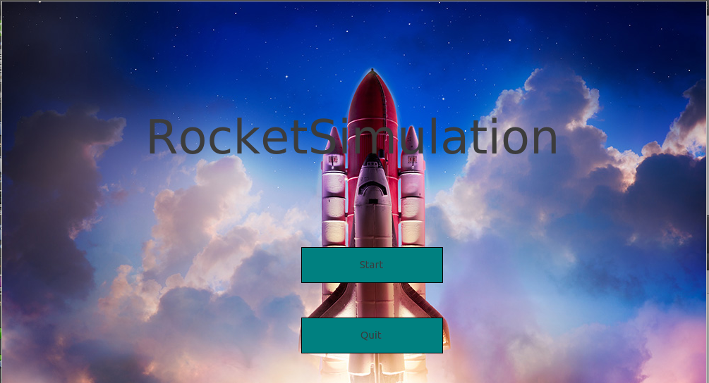

Members:

* Díaz Ventura Efrain
* Tamo Turpo David
* Tamo Turpo Erika
* Quispe Totocayo Raúl

July 2017

**Simulating a Space Rocket**

1. **INTRODUCCIÓN**

***PRINCIPIO DEL COHETE:***

El principio de funcionamiento del motor del cohete se basa en la tercera ley de Newton, la ley de la acción y reacción, la cual dice que "a toda acción le corresponde una reacción, con la misma intensidad, misma dirección y en sentido contrario". al expulsar los gases el cohete se impulsa por el principio de accion y reaccion y cuando el cohete está a cierta altura de la tierra. El aire impulsa al cohete con la misma fuerza que los potentes gases ejercen fuerza sobre el aire de abajo.

Dado que la potencia con la se expulsa los gases en el cohete es muy grande, la reacción es de la misma magnitud y es lo que permite no solo levantar el cohete, sino alcanzar velocidades muy altas.

Tiempo de costo : Aproximadamente tenemos 11 ecuaciones para cada uno nos daría 22 días y 1 semana.

Las variables de entrada para nuestro software serian el área del cohete, la posición del cohete, la fricción del aire , la masa del combustible , también la masa del cohete entre otros.

1. **ANTECEDENTES**
   1. **LA ECUACIÓN DE TSIOLKOVSKY.**

La ecuación del cohete de Tsiolkovski considera el principio del cohete: un aparato que puede acelerarse a sí mismo (empuje) expulsando parte de su masa a alta velocidad en el sentido opuesto a la aceleración obtenida debido a la conservación de la cantidad de movimiento. ∆V = −Veln( Mf Mi ) (1) Donde Ve es la velocidad de salida de los gases en la tobera, Mf es la masa final y Mi es la masa inicial. ∆V es el resultado de integrar en el tiempo la aceleración producida por el uso del motor del cohete (no la aceleración debida a otras fuentes como rozamiento o gravedad). En el caso típico de aceleración en el sentido de la velocidad, es el incremento de la velocidad. En el caso de aceleración en el sentido contrario (desaceleración) es el decremento de la velocidad. La gravedad y el rozamiento cambian también la velocidad pero no forman parte de ∆V . Por ello, ∆V no es simplemente el cambio en la velocidad. Sin embargo, el empuje se aplica en corto tiempo, y durante ese periodo las otras fuentes de aceleración pueden ser despreciables, así que ∆V de un momento determinado puede aproximarse al cambio de velocidad. ∆V puede ser simplemente a nadie, aunque entre momentos de propulsión la magnitud y cantidad de velocidad cambia debido a la gravedad, como por ejemplo en una órbita elíptica.

1. **PLANTEAMIENTO**

Nuestro trabajo está enfocado en describir el movimiento de un cohete desde que es lanzado de la tierra hasta cuando cae a tierra firme, simulandolo en una fase y cambiando las variables de entrada modificables. Obteniendo diagramas con respecto a la tierra y el tiempo.

1. **MARCO TEÓRICO**

Cuando decimos Movimiento nos referimos a los conceptos de Posición, Velocidad y Aceleración para describirlo.

* 1. **Modelamiento del Ambiente (Environment)**

La densidad:

De acuerdo a Lm que es el dato que nos da el modelo de ambiente de ACRD 1959.

Si es diferente a 0 :



De lo contrario:



La Temperatura:



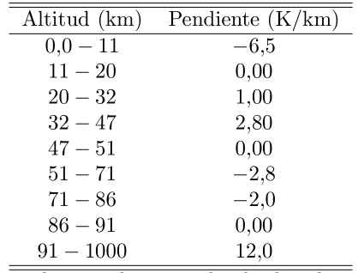

La tabla de ARDC(1959 *Zipfel 2007*)

Donde Lm toma los valores que dependiente de la altitud.

La presión:

Si Lm diferente a 0 :



De lo contrario:



Uno de los más importantes es de la gravedad:

|  |  |
| --- | --- |
|  |  |

Donde:

Re es el radio medio ecuatorial.

altitud geométrica. La que se puede hallar con la altitud

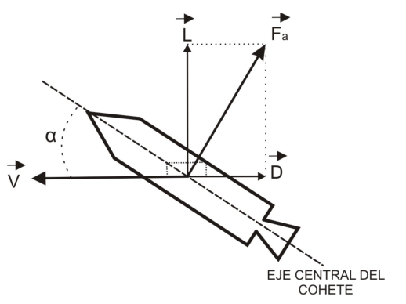

* 1. **Ecuaciones de Movimiento de un Cohete**

El ángulo  representa la longitud y la  representa la latitud.

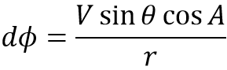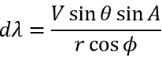

En las Fuerzas:

**De Arrastre** representado por la letra D.

|  |  |
| --- | --- |
|  | Donde :    =densidad del aire    A=superficie de referencia    =coeficiente de arrastre    d=diámetro de la nave    V=velocidad del cuerpo |

Y para hallar el coeficiente de arrastre:

Esta se divide en tres coeficientes:

Esto es provocado por la forma del cuerpo.

El coeficiente de fricción por la forma del cuerpo.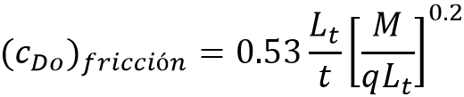

 El coeficiente de onda de choque generada al superar la velocidad del sonido.

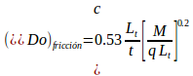

Si la M>=1:

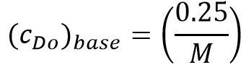

de lo contrario:

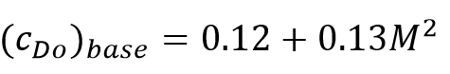

Según Fleeman y en el paper se muestra lo siguiente :

 En donde  es la longitud de punta

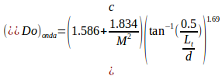

Sustentación

Para esto se tiene que calcular el  que se puede calcular con la ecuación de :

Empuje:





 =velocidad expelida del gas y 

La fuerza gravitatoria

La Aceleración se halla:

 =

 = +( )*

Por ende:



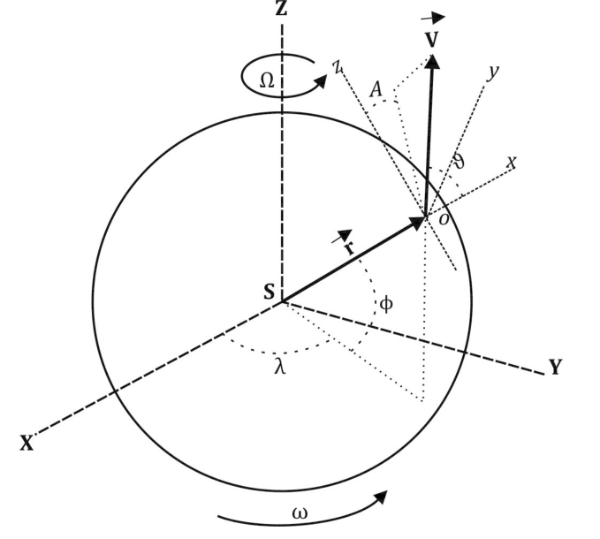

Algunos diferenciales muy importantes:

g0 Es la gravedad inicial.









1. **VARIABLE INDEPENDIENTE**

En el caso de la propulsión es la velocidad, fricción en el aire, la gravedad de la tierra, la masa del combustible.

1. **VARIABLE DEPENDIENTE**

En el caso de la propulsión sería la fuerza, velocidad ,aceleración .

1. **OBJETIVOS**

Nuestros objetivos son los siguientes:

* Desarrollar una aplicación en donde se pueda entrar datos con el fin de permitir la modificación de los parámetros de entrada.
* Visualizar el lanzamiento de un cohete a la “Estación Espacial Internacional (en inglés, ISS)”.
* Poner en práctica los temas desarrollados en el curso de Fisica como: Las leyes de Newton, la Resistencia (aire), el Momentum, etc.
* Crear gráficos de la altura frente al tiempo, velocidad frente al tiempo, y fuerza frente al tiempo.

1. **CALENDARIO**

**PROGRAMACIÓN DE ACTIVIDADES**

|  |  |  |  |  |  |  |  |  |  |  |  |  |  |  |
| --- | --- | --- | --- | --- | --- | --- | --- | --- | --- | --- | --- | --- | --- | --- |
| **ACTIVIDADES** | **CRONOGRAMA EN SEMANAS** | | | | | | | | | | | | | |
| **SEMANAS** | | | | | | | | | | | | | |
| 1 | 2 | 3 | 4 | 5 | 6 | 7 | 8 | 9 | 10 | 11 | 12 | 13 | 14 |
| Comprensión de los fundamentos básicos de un cohete. | X | X | X |  |  |  |  |  |  |  |  |  |  |  |
| Entender las ecuaciones del cohete. |  |  |  | X | X |  |  |  |  |  |  |  | X |  |
| Implementación de las librerías para las interfaces . |  | X |  |  |  | X | X |  |  | X |  |  |  |  |
| Conclusiones |  |  |  |  |  |  |  |  |  |  |  |  |  | X |

1. **RESULTADO**

**Con los datos iniciales de la tierra:**

gravityb =9.8;

r_tierra_ecuador=6378136.6/pow(10,20) //metros

masa = 5972*pow(10,24)/pow(10,20) //kilogramos

G=6.13*pow(1/10,11)/pow(10,20)

J2=0.00108263;

r_mediotierra=6378.14/pow(10,20)

**Datos iniciales del cohete**.

dough_expel=1.67;

velocity_expel=1.2;

dough_tobera=20;

areaall=5454;

area_nozzle=223

diameter=2

tip_length=4

anguloataque=0

A=(diameter*diameter*PI)/4

**Datos del ambiente**

pressureb=14.5;

temperatureb=282

airDensityb=28.2

altitudeb=12

hb=1.5

R = 286.9 //constante de gases ideales

r=1.4 //relacion de calores especificos debido proceso isoentropico

**Resultados :**

*Gráfica de T por V*

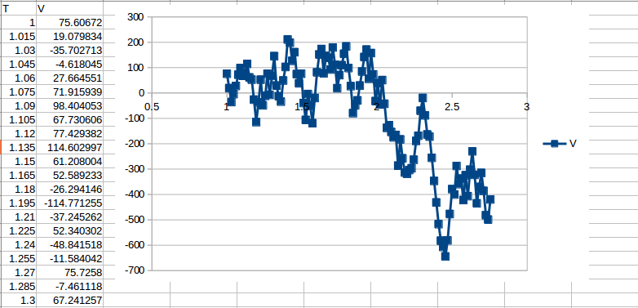

*Gráfica de T y Y*

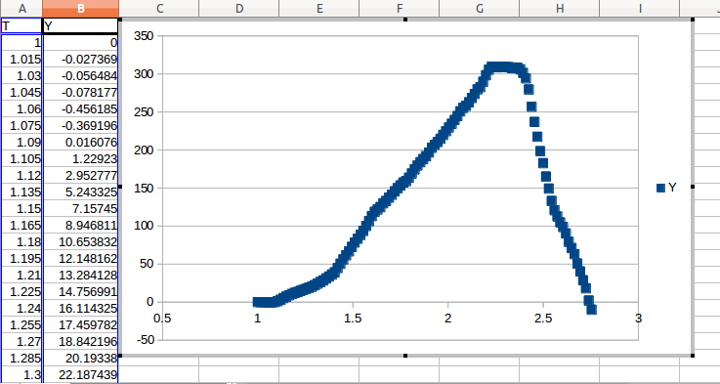

1. **CONCLUSIONES**

* En el movimiento del cohete implica fuerzas que están cambiando constantemente,como las velocidades ,como principal los ángulos de latitud y longitud.
* Los números son muy grandes para los datos de c++,tuvimos que reducir estos datos para poder operar con los datos.

1. **REFERENCIAS**

* Larry Engelhardt *2011* *“Chapter 6 Rockets: Complex physics made simple (sort of)”.*
* José Peña y Fabio Mora *2010 “MISIONES DE COHETERÍA EXPERIMENTAL CON PROPELENTE SÓLIDO: MISIÓN SÉNECA, COHETE AINKAA 1”.*
* *Tewari, A., 2006, “Atmospheric and Space Flight Dynamics”, Birkhauser, Berlín.*
* Jhonathan Orlando Murcia Piñeros y José Gregorio Portilla Barbosa *2014 “Simulación de la trayectoria de un cohete de dos etapas para posicionamiento de un nanosatélite en órbita”.*
* Jhonathan Orlando Murcia Piñeros 2012 *,”Estudio de la trayectoria de un cohete de tres etapas lanzado desde el territorio colombiano ".*
* *Zipfel, P., 2007, “Modeling and Simulation of Aerospace Vehicle Dynamics”,2Ed. AIAA, Virginia.*